**Небольшие пояснения:  
Под словом «Это» - автор подразумевает товар.**

**Перевод любительский,так что извините за ошибки.Переводил я этот текст ночью в свободное время от своих дел,так что извините за грам. ошибки.**

Приветствую,в этом гайде я научу вас делать Refund с AliExpress/eBay.

Спасибо за приобретение моего способа.Если вы столкнётесь с какими-либо проблемами,не стесняйтесь задавать вопросы мне в скайп!(НЕ пишите мне в скайп,не я автор способа)

Есть 3 основных метода возврата вещей. Наибольшее усилия придётся приложить для вещей дороже 50+ euro.

Самый простой способ,который к сожалению не всегда срабатывает,но он подходит для вещей стоимостью 1$-25$,и классический метод,который срабатывает для товара 1$-50$,но вы должны проявить креативность.Все объяснения приведены ниже.

**Больше всего-усилий потребуется для дорогих вещей.Сам метод:**

Включаем VPN,покупаем что-нибудь на AliExpress(Например на €50 или всё что угодно).

Ждём пока статус заказа будет Shipped и тогда звоним в ваш банк, и говорим,что вы не делали этот заказ.Ваш банк сделает money back(возврат средств),в то время как наш заказ не будет отменён.Когда же ваш банк проверит кто совершил покупку,они увидят VPN location.(т.е вас через VPN).Для примера вы могли использовать USA или Singapore (Сингапур часто взламывают хакеры,так что это более правдоподобно для банка,что кто-то взломал вашу информацию) ОДНАКО будьте осторожны,потому что ваш банк мог бы начать расследование того что произошло.

Я рекомендую использовать этот метод для EBAY,с PAYPAL вместо банковского аккаунта(банковского счёта). Пример классического метода:

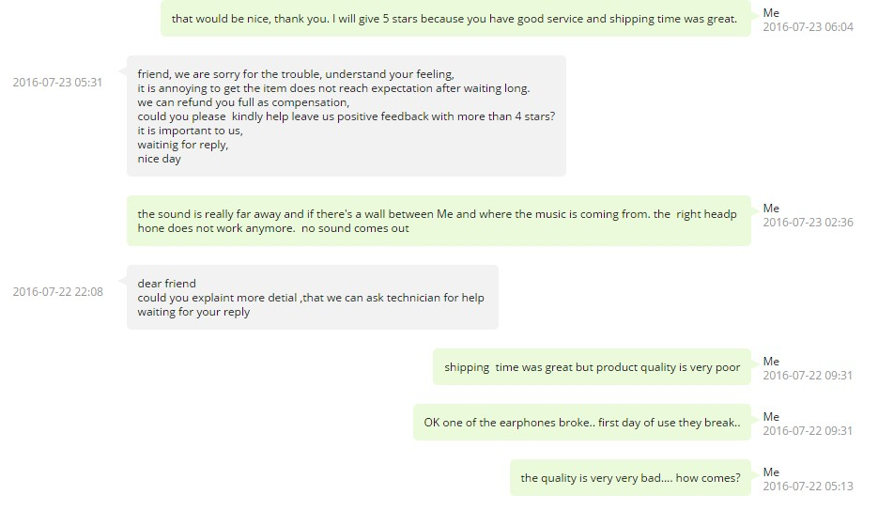

Me-Я, Seller-продавец.Я не буду концентрировать особое внимание на слова продавца.Я буду немного сокращать слова автора,но суть вы поймёте

Me – Это было бы хорошо,спасибо.Я поставлю вам 5 звёзд,потому что вы хороший сервис и время доставки было отличным.

Seller – Вкраце.Он извиняется за неудобства и предлагает возместить полную компенсацию.Потом просит поставить больше 4 звёзд,потому что это важно для них это важно.Хорошего дня.

Me – Звук в моих наушниках очень плохой,а правый вообще не работает.

Seller- Могли бы вы предоставить больше информации,чтобы мы могли спросить тех. Специалиста.Ждём вашего ответа.

Me – Окей,в первый день использования они сломались.

Me – Их качество очень,очень плохое.Как нам быть?(или «как это вышло?» или «Как же так?»)

Наилегчайший метод:

Если продавец с aliexpress не дал или дал фейковый трек,значит мы можем просто открыть спор и утверждать,что товар не дошёл,посколько трек фальшивый,они не смогут проверить наши слова.

Этот метод очень действенный,если выбрана доставка из Китая,обычно китайцы не дают нормальный трек.ИНОГДА ОНИ ДАЮТ ВЕРНЫЙ ТРЕК,так что будьте осторожны.Если они не дали вам трек,напишите продавцу с просьбой предоставить трек.Обратите внимание,невозможно предугадать верный трек или нет,так что будьте аккуратнее прежде чем купить что-нибудь.

После запроса трека,они обычно дают вам сайт,где вы вводите трек и видите информацию о посылке.Там будет либо “товар в пути” или его точно местоположение,если там левая инфа и нет никаких деталей о том,где товар сейчас,тогда вы знаете,что они не знают,посылка у вас или нет.

Когда вы получите товар,ждите ещё пару дней(больше 2-х) и тогда пишите селлеру “Я ещё не получил товар,что делать?” ("i havent received item yet, how comes?") это скажет вам больше о weither(я хз что это такое,поэтому это слово оставлю так).

Если они говорят,что товар был доставлен,у них,скорее всего,был верный трек,тогда просто скажите «Да моя мама/отец получил это, он/она не дал мне пакет(товар),у меня есть это,спасибо,но после открытия пакета я увидел,что это было сломано.(Вы просто переходите от одного способа к другому(смотрите метод 3)»(моё пояснение,автор имеет ввиду,чтобы вы сменили тактику,и говорили,что товар пришёл сломанный) ).

Если они говорят это в пути(вы уже получили товар),просто подождите 1 или 2 дня,или 3,по желанию в общем.Тогда откройте спор и скажите,что никогда не получали свою вещь.Они сказали,что это было всё ещё в пути,в то время как вы получили товар,маловероятно что они могут доказать,что вы уже получили товар,aliexpress/ebay скажут «вы правы и вы автоматически получите money back»,даже если продавец не соглашается,просто потому что они обязательно должны дать валидный трек,но большинство из них этого не делает.Если они этого не сделали,это означает что вы правы,так как клиент – всегда прав.

(Дальше я не вижу смысла переводить,по диалогу и так понятно,как он его разводит)

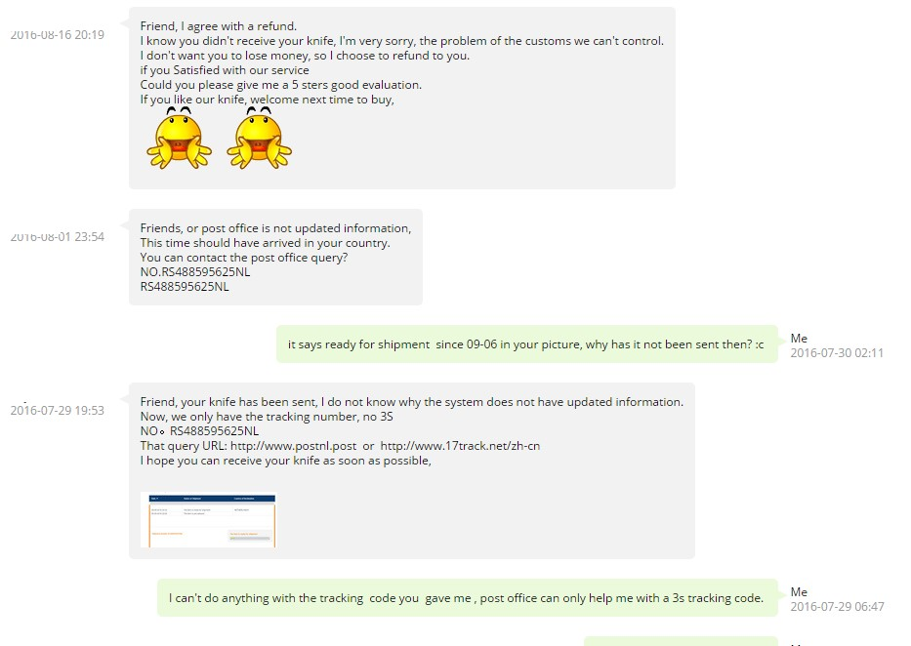

Как вы видите,он пытался отследить его,но отслеживание ничего не показало,т.е,показало только «Готовый к отгрузке»(покинул китай),таким образом,он ничего не знает,а нож уже у меня в руках.

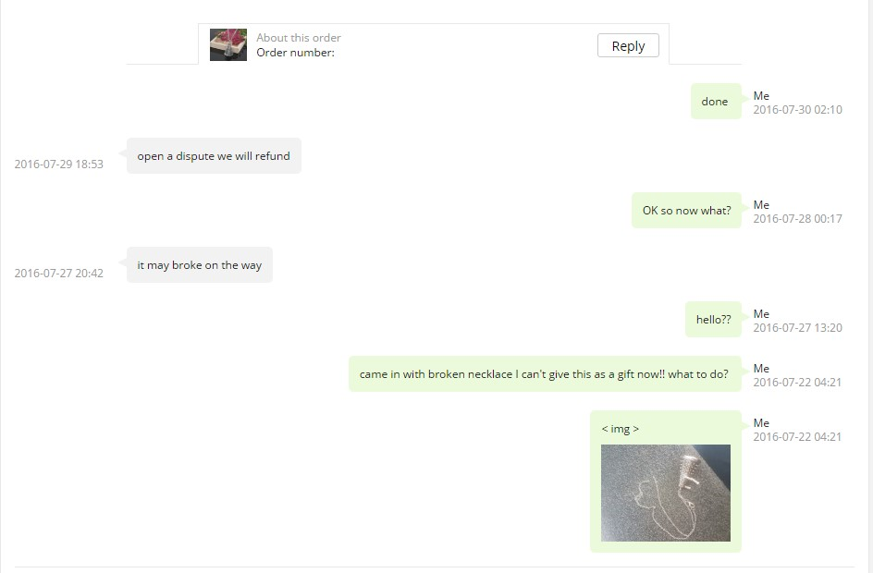

Я сломал его специальным инструментом,сделал фото и починил это.Полный возврат.(Я думаю автор имел ввиду,что испортил вещь,сфоткал и починил,лично я считаю,что можно и через фотошоп сломать предмет,чем своими руками :) )

**Просто классический метод:**

Просто жалуетесь,что ваш товар был доставлен сломанный или очень плохого качества.В фотошопе хуячите вещь,но так чтобы было правдоподобно(Есть много видео на Ютуб о том как это сделать). (Вот лично я считаю,что легче выложить фото товара на форуме и за 100-200 рублей тебе качественно отредачут фотку).

Если они не предложат вам полный возврат денег,то по крайней мере могут вернуть часть денег.Вы можете попробовать пожаловаться,т.к это не достаточно хорошо,и попросить сделать вам полный money back.

Иногда они предлагаю только часть рефаунда и говорят,что не могут дать вам полный рефаунд,просто согласитесь на часть рефаунда,тогда поставьте 1 звезду и скажите,что это очень плохой продавец.Плохая поддержка и даже не предложила полный рефаунд,в то время как товар был сломанный.Продавец в 9/10 случае свяжется с вами,попросит изменить оценку в обмен на полный рефаунд.

Спасибо за прочтение,текст перевёл NiklosKedj,специально для bhf.